## 



Projeto Sistema de cupons

20/09/2022

**─**

Cliente: Adalberto

Consultoria T.EX

# Visão geral

O cliente busca inovar e inserir seu negócio no meio digital. Ele possui uma rede de lojas conveniadas e deseja um sistema de cupons promocionais que oferte para usuários cupons de desconto que podem ser convertidos em voucher e transformados em uma ordem de serviço. Toda a estratégia será pensada para desenvolvimento em ambiente virtual, descartando as possibilidades de tecnologias desenvolvidas para utilização física em ambiente presencial.

# Objetivos

1. Inovação
2. Presença digital

# Especificações

* **Product Backlog:**

[**Link do Mural**](https://app.mural.co/invitation/mural/joaoluiztavaresdasilva3611/1663205847942?sender=u755f8f38661bf31b03530721&key=5379aea8-9bd7-4e2b-927c-4b8c1e503673)

| **Product Backlog** | | | | |
| --- | --- | --- | --- | --- |
| Projeto: Sistema de cupons | | | | |
| ID | História | Sprint | Estimativa | Prioridade |
| 1 | Cadastro básico | #1 | 8 | 1 |
| 2 | Gerador de cupom brinde | #1 | 34 | 3 |
| 3 | Visualizar cupom | #1 | 21 | 4 |
| 4 | Categorias de produtos | #1 | 13 | 2 |
| 5 | Filtro de produtos | #1 | 55 | 5 |
|  |  |  |  |  |
|  | Criar área de convite para amigos |  |  |  |
|  | Criar uma landing page para capturar clientes |  |  |  |
|  | Criar funil de vendas |  |  |  |
|  | Listar os produtos de uma loja |  |  |  |
|  | Fazer um filtro de produtos |  |  |  |
|  | Fazer um filtro de lojas de uma categoria |  |  |  |
|  | Gerador de cupom |  |  |  |
|  | Listar os produtos de uma categoria |  |  |  |
|  | Tela para visualizar os cupons |  |  |  |
|  | Fazer campo de pesquisa |  |  |  |
|  | Sistema de troca de cupom em produto |  |  |  |
|  | Sistema de acúmulo de cupons para voucher |  |  |  |
|  | Ganhar cupom ao logar 5 dias seguidos |  |  |  |
|  | Acúmulo de pontos para receber o cupom |  |  |  |
|  | Ganhar cupons ao comprar x vezes na loja |  |  |  |
|  | Interface intuitiva |  |  |  |
|  | Sistema de missões, como um jogo, que acumula pontos |  |  |  |
|  | Galeria de produtos |  |  |  |
|  | Criar vouchers de desconto para sites parceiros |  |  |  |
|  | Criar versão para navegador |  |  |  |
|  | Tela de Login user |  |  |  |
|  | Exibição de lista de parceiros onde cupons são válidos |  |  |  |
|  | Ganhar cupom ao indicar novos usuários |  |  |  |
|  | Sistema de escaneamento de nota fiscal que converte em cupom |  |  |  |
|  | Planos semestrais, anuais para ganho de cupons periódicos |  |  |  |
|  | Uma página para o marketing e campanhas de lojas conveniadas |  |  |  |
|  | Função cashback a partir de R$ x gastos |  |  |  |
|  | Visualizador de cupom |  |  |  |
|  | Acumular pontos para trocar pelo cupom da escolha do cliente |  |  |  |
|  | Possibilitar a compra de cupons |  |  |  |
|  | Desenvolver a página reservada para as empresas/lojas parceiras |  |  |  |
|  | Cashback por fidelidade semestral e anual |  |  |  |
|  | Criar cadastro das empresas parceiras |  |  |  |
|  | Sugerir produtos com base no histórico de trocas do usuário |  |  |  |
|  | Cupons personalizados para datas festivas |  |  |  |
|  | Dar cupom de presente de aniversário para o cliente |  |  |  |

* **Refinamento de Product Backlog:**

| **Product Backlog** | | | | |
| --- | --- | --- | --- | --- |
| Projeto: Sistema de cupons | | | | |
| ID | História | Sprint | Estimativa | Prioridade |
| 1 | Cadastro básico | #1 | 8 | 1 |
| 2 | Gerador de cupom brinde | #1 | 34 | 3 |
| 3 | Visualizar cupom | #1 | 21 | 4 |
| 4 | Categorias de produtos | #1 | 13 | 2 |
| 5 | Filtro de produtos | #1 | 55 | 5 |

* **Acompanhamento Sprint #1**

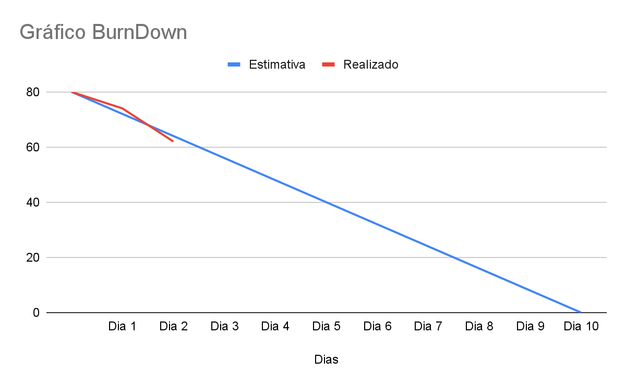

| Dias | Estimativa | Realizado |
| --- | --- | --- |
|  | 80 | 80 |
| Dia 1 | 72 | 74 |
| Dia 2 | 64 | 62 |
| Dia 3 | 56 |  |
| Dia 4 | 48 |  |
| Dia 5 | 40 |  |
| Dia 6 | 32 |  |
| Dia 7 | 24 |  |
| Dia 8 | 16 |  |
| Dia 9 | 8 |  |
| Dia 10 | 0 |  |

# Personas:

[Persona 1 - Ronaldo Borges](https://docs.google.com/document/d/1GNWAw3F8UDIi9BPXcjbq2SfsxDLVdQOgWwYb4o81zrU/edit?usp=sharing)

[Persona 2 - Tatiana Silva Mendes](https://docs.google.com/document/d/14Ali98XBASeyaQ9NcfIZmk19AbCFgmQ5SBSKrw5Xqcw/edit?usp=sharing)

Persona 3 - Maria do Carmo Barbosa

# Sprints:

## Versão 1.0.0

Features:

* Cadastro básico

[User Stories](https://docs.google.com/spreadsheets/d/1b_GUmAMpo_SZto0YKtFAx6GZA0gt2PNG__NzhEL2aQI/edit?usp=sharing)

* Gerador de cupom

[User Stories](https://docs.google.com/spreadsheets/d/17Q1vbyFFMzrjqXgxxolZvXAMlKZ2GhCS7ZW3zF8iPnw/edit?usp=sharing)

* Visualizador de cupom

[User Stories](https://docs.google.com/spreadsheets/d/1HtUNUPokimIWTHn9KWOX373bkGUNl_RHpG9ToMnTBpg/edit?usp=sharing).

* Categorias de produtos

[User Stories](https://docs.google.com/spreadsheets/d/1x-fMdCxCPt0xvbdvfmnyjEGZTlq5NpnwR0pVCpR4164/edit?usp=sharing)

* Filtro de produtos

[Mapa de empatia](https://jamboard.google.com/d/18vt7aABZVxxL2Bg1Qbe_FADKxDoa_rctNqInNAkKUMk/edit?usp=sharing)

[User Stories](https://docs.google.com/spreadsheets/d/1iZEapN10HtKhHeahm-Rnn4kzEQQte0kdb_naAxvHKmg/edit?usp=sharing)

Dailys:

[15/09/2022](https://docs.google.com/document/d/1_kPHgOOVOUZ9IKx9g3_DBMekK9OTNcpYAHewQUUY-wM/edit?usp=sharing)

[16/09/2022](https://docs.google.com/document/d/16brSeaAD1NkuLUBvLW4ZdWPqFGfdqZSK9i4v4M_BX2Y/edit?usp=sharing)

[17/09/2022](https://docs.google.com/document/d/15tIUb6hOzvwmMkhoGgK0QxfOsIyJrKFVbe1DbmBLqlY/edit?usp=sharing)

[18/09/2022](https://docs.google.com/document/d/1yPrc1A8fg1Vn-LQTObalHNvkWVpbQG6-k7ddKy_1FgU/edit?usp=sharing)

[19/09/2022](https://docs.google.com/document/d/1xRtLWq-3-7ANTvzZ2ucwZcmSWr_blUSaiVAy7PFPKKM/edit?usp=sharing)

## Versão 1.0.1

Features: A definir

User Stories: A definir

## Versão 1.0.2

Features: A definir

User Stories: A definir

## Versão 1.0.2

Features: A definir

User Stories: A definir

## Versão 1.0.2

Features: A definir

User Stories: A definir

## Versão 1.0.2

Features: A definir

User Stories: A definir

## Versão 1.0.2

Features: A definir

User Stories: A definir

linha horizontal